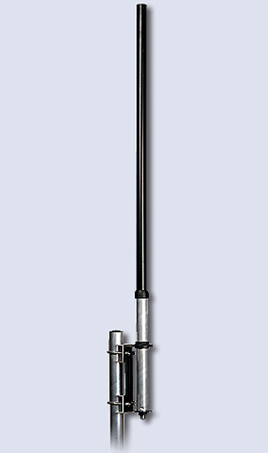
ref:THUNDER 27
SIRIO THUNDER 27 Antena CB
SIRIO THUNDER 27. Antena CB de base, fabricada en fibra, ideal para lugares con poco espacio, balcones, ventana o techo 1/4 Onda. Reducidas dimensiones: 96 cms. Ganancia 2,15 dBi. Frecuencia de trabajo: 26-28 Mhz. Cubre perfectamente la banda de 27 Mhz. CB.
Longitud: 0,96 metros
Longitud de la onda: 1/4
Potencia Máxima: 100 W continuos

Longitud: 0,96 metros
Longitud de la onda: 1/4
Potencia Máxima: 100 W continuos

